МИНИСТЕРСТВО НАУКИ И ВЫСШЕГО ОБРАЗОВАНИЯ РОССИЙСКОЙ ФЕДЕРАЦИИ ФЕДЕРАЛЬНОЕ ГОСУДАРСТВЕННОЕ БЮДЖЕТНОЕ ОБРАЗОВАТЕЛЬНОЕ УЧРЕЖДЕНИЕ ВЫСШЕГО ОБРАЗОВАНИЯ «БЕЛГОРОДСКИЙ ГОСУДАРСТВЕННЫЙ ТЕХНОЛОГИЧЕСКИЙ УНИВЕРСИТЕТ им. В.Г.ШУХОВА»

(БГТУ им. В.Г.Шухова)

**Лабораторная работа №1.5**

дисциплина «Администрирование распределенных вычислительных систем»

тема: «Windows Script Host. Создание сценариев. Сценарии пользователей и компьютеров.»

Выполнил: студент группы ВТ-41

Ковалёв И. Д.

Проверил:

Федотов Е. А.

Белгород 2020

**Цель работы:** изучить назначение Windows Script Host и сценариев, способы их запуска; научиться создавать сценарии пользователей и компьютеров.

**Краткие сведения**

**Microsoft Windows Script Host** (WSH), представляет собой языконезависимый сервер (контроллер обработчиков сценариев). В состав WSH включены обработчики сценариев языков Visual Basic Script и JavaScript. Другими поставщиками программного обеспечения могут быть созданы обработчики сценариев (в виде ActiveX-объектов) для других языков, таких как Perl, TCL, REXX, и Python. Примером может служить обработчик сценариев, написанных на языке V7Script, включенный фирмой 1С в состав Web-расширения системы 1С:Предприятие.

Существуют две версии сервера сценариев Windows: wscript.exe, позволяющая задавать параметры выполнения сценариев в окне свойств, и cscript.exe, позволяющая задавать параметры выполнения сценариев с помощью ключей командной строки.

Ранее единственным встроенным языком сценариев, поддерживаемым Windows, был язык команд MS-DOS (команды, исполняемые из командной строки и из BAT-файлов). Хотя этот язык является достаточно быстрым и компактным, он имеет ограниченные возможности по сравнению с языками Visual Basic Script и JavaScript. На сегодняшний день Сервер Сценариев Windows позволяет пользователям использовать преимущества мощных языков сценариев, таких как Visual Basic Script и JavaScript, язык команд MS-DOS также поддерживается.

Microsoft в настоящее время предоставляет возможность выполнять сценарии на этих языках при помощи трех видов серверов (контроллеров) на платформе Windows:

* Microsoft Internet Explorer;
* Internet Information Services (IIS);
* Сервер Сценариев Windows (WSH).

Internet Explorer позволяет выполнять сценарии (обычно на JavaScript), содержащиеся в HTML-страницах, на клиентских машинах.

Internet Information Services поддерживает технологию Active Server Pages (ASP), позволяющую запускать сценарии (как правило, на VB Script), на Web-серверах. В частности, это используется для автоматической генерации передаваемых клиенту через Internet или по внутренней сети страниц.

Сервер Сценариев Windows (WSH) позволяет выполнять сценарии непосредственно в графическом окне Windows или в текстовой консоли, при этом нет необходимости встраивать тексты сценариев в документ HTML. Сценарии могут быть запущены напрямую щелчком мыши на файле сценария в Проводнике Windows либо из командной строки консоли. WSH не требует много оперативной памяти и удобен для выполнения задач, не требующих взаимодействия с пользователем, таких как написание сценариев входа (logon), для выполнения административных задач. При запуске сценария с рабочего стола или из командной строки сервер сценария читает и передает содержимое указанного файла зарегистрированному обработчику сценариев. Для определения языка сценария используется расширение имени файла (.vbs для VBScript и .js для JScript).

Для использования сервера сценариев Windows можно создать файл .wsf, позволяющий вызвать несколько обработчиков сценариев и выполнить несколько заданий, в том числе, написанных на разных языках сценариев.

Способы запустить сценарий в окне Windows:

* Двойным щелчком мышью по файлу или ярлыку в окне "Мой компьютер", "Поиск" или в окне Проводника Windows;
* С использованием команды Windows "Выполнить..." - вызвать wscript.exe с именем и параметрами сценария (либо сделать то же самое из командной строки Windows).

В Windows Server 2003 можно настраивать сценарии четырех типов, которые выполняются:

* во время загрузки компьютера;
* перед завершением работы компьютера;
* при входе пользователя в систему;
* при выходе пользователя из системы.

Эти сценарии могут быть командными файлами с расшире­нием .bat или .cmd или сценариями для WSH.

Сценарии загрузки компьютера и завершения работы назначаются как часть групповой политики. Таким образом, все компьютеры — члены сайта, домена и/или OП — автоматически исполняют сценарии при загрузке или завершении работы.

Сценарии загрузки компьютера можно указать в виденазначенных заданий с помощью Мастера планирования заданий (Scheduled Task Wizard).

Служба каталогов Active Directory основана на протоколе **LDAP** (Lightweight Directory Access Protocol — облегченный протокол доступа к каталогам). Это сетевой протокол для доступа к службе каталогов X.500, разработанный как облегченный вариант протокола DAP. LDAP — относительно простой протокол, использующий TCP/IP и позволяющий производить операции аутентификации (bind), поиска (search) и сравнения (compare), а также операции добавления, изменения или удаления записей. Обычно LDAP-сервер принимает входящие соединения на порт 389 по протоколам TCP или UDP. Для LDAP-сеансов, инкапсулированных в SSL, обычно используется порт 636.

Всякая запись в каталоге LDAP состоит из одного или нескольких атрибутов и обладает уникальным именем (DN — англ. Distinguished Name). Уникальное имя может выглядеть, например, следующим образом: «cn=Иван Петров, ou=Сотрудники, dc=example, dc=com». Уникальное имя состоит из одного или нескольких относительных уникальных имен (RDN — англ. Relative Distinguished Name), разделенных запятой. Относительное уникальное имя имеет вид ИмяАтрибута=значение. На одном уровне каталога не может существовать двух записей с одинаковыми относительными уникальными именами. В силу такой структуры уникального имени записи в каталоге LDAP можно легко представить в виде дерева.

Запись может состоять только из тех атрибутов, которые определены в описании класса записи (object class), которые, в свою очередь, объединены в схемы (schema). В схеме определено, какие атрибуты являются для данного класса обязательными, а какие — необязательными.**Задание к лабораторной работе**

1. Создание простейшего сценария и запуск его различными способами

Запустите программу Блокнот, где наберите текст скрипта:

WScript.Echo “MS Windows Server 2003”

Сохраните файл с расширением *.vbs

Запустите сценарий следующими способами:

· с помощью командной строки в консольном режиме (утилита cscript.exe);

· с помощью командной строки в графическом режиме (утилита wscript.exe);

· с помощью меню Пуск > Выполнить;

· с помощью Проводника.

Запустите тот же сценарий из командной строки в консольном режиме, но с использованием параметров, рассмотренных в теоретических сведениях.

Измените текст сообщения в сценарии на ”Hello”. Сохраните его в файл logon.vbs.

Создайте копию сценария logon.vbs. Измените текст сообщения в сценарии на ”Goodbye”. Сохраните его в файл logoff.vbs.

2. Управление сценариями пользователей и компьютеров

Поместите созданный выше сценарий logon.vbs в папку C:\WINDOWS\System32\GroupPolicy\Machine\Scripts\Startup, а сценарий logoff.vbs в папку C:\WINDOWS\System32\GroupPolicy\Machine\Scripts \Shutdown.

Откройте консоль Групповая политика (Group Policy) для работы с нужным сайтом, доменом или ОП (оснастка Редактор объектов групповой политики).

В узле Конфигурация компьютера (Computer Configuration) дважды щелкните папку Конфигурация Windows (Windows Settings). Затем щелкните Сценарии (Scripts).

Щелкните правой кнопкой элемент Автозагрузка (Startup) для работы со сценариями загрузки или элемент Завершение работы (Shutdown) для работы со сценариями завершения работы. Выберите команду Свойства (Properties).

Щелкните кнопку Показать файлы (Show Files). Если вы скопировали сценарий компьютера в нужное место в папке политик, вы должны увидеть его.

Чтобы назначить сценарий, щелкните Добавить (Add). В поле Имя сценария (Script Name) введите имя сценария, скопированного в папку соответствующей политики, —…\Scripts\Startup или …\Scripts\Shutdown. В поле Параметры сценария (Script Parameters) наберите аргументы командной строки, которые следует передать в сценарий серверу сценариев.

Таким образом, добавьте сценарий logon.vbs для запуска во время загрузки компьютера, а сценарий logoff.vbs – перед завершением работы.

Если необходимо, кнопками Вверх (Up) и Вниз (Down) задайте очередность выполнения сценариев при загрузке или завершении работы.

Чтобы изменить имя сценария или параметры, выделите сценарий и списке и щелкните Изменить (Edit).

Проверьте работоспособность обоих сценариев.

3. Назначение сценариев входа и выхода пользователя

Сценарии пользователей назначают одним из трех способов:

· Сценарии входа и выхода назначают как часть групповой политики. Таким образом, все пользователи — члены сайта, домена и/или ОП — автоматически исполняют сценарии при входе или выходе.

· Сценарии входа в консоли Active Directory — пользователи и компьютеры (Active Directory Users and Computers) назначают индивидуально. Так, каждому пользователю или группе можно приписать отдельный сценарий входа.

· Индивидуальные сценарии входа активизируют с помощью Мастера планирования заданий (Scheduled Task Wizard).

Создайте новый сценарий по подобию рассмотренных выше.

Для облегчения управления скопируйте нужные сценарии в папку C:\WINDOWS\System32\GroupPolicy\User\Scripts\Logon или C:\WINDOWS\System32\GroupPolicy\User\Scripts\Logoff соответствующей политики.

Откройте консоль Групповая политика (Group Policy) для работы с нужным сайтом, доменом или ОП (оснастка Редактор объектов групповой политики).

В узле Конфигурация пользователя (User Configuration) дважды щелкните папку Конфигурация Windows (Windows Settings). Затем щелкните Сценарии (Scripts).

Щелкните правой кнопкой элемент Вход в систему (Logon) для работы со сценариями входа или элемент Выход из системы (Logoff) для работы со сценариями выхода из системы. Выберите команду Свойства (Properties).

Щелкните кнопку Показать файлы (Show Files). Если вы скопировали сценарий пользователя в нужное место в папке политик, вы должны увидеть его.

Чтобы назначить сценарий, щелкните Добавить (Add). В поле Имя сценария (Script Name) введите имя сценария, скопированного в папку соответствующей политики …\Scripts\Logon или …\Scripts\Logoff. В поле Параметры сценария (Script Parameters) введите аргументы командной строки, которые нужно передать в сценарий серверу сце-нариев. Повторите этот пункт, чтобы добавить другие сценарии.

Кнопками Вверх (Up) и Вниз (Down) задайте очередность выполнения сценариев при входе в систему или выходе из нее.

Чтобы изменить имя сценария или параметры, выделите сценарий в списке и щелкните Изменить (Edit).

Проверьте работоспособность сценария.

Чтобы удалить сценарий, выделите его в списке и щелкните Удалить (Remove).

4. Просмотр свойств домена

Создайте файл сценария VBScript со следующим текстом:

strObjectDN = "dc=contoso,dc=com"

DisplayAttributes("LDAP://" & strObjectDN)

Function DisplayAttributes(strObjectADsPath)

set objObject = GetObject(strObjectADsPath)

objObject.GetInfo

set dicADsType = CreateObject("Scripting.Dictionary")

dicADsType.Add 0, "INVALID"

dicADsType.Add 1, "DN_STRING"

dicADsType.Add 2, "CASE_EXACT_STRING"

dicADsType.Add 3, "CASE_IGNORE_STRING"

dicADsType.Add 4, "PRINTABLE_STRING"

dicADsType.Add 5, "NUMERIC_STRING"

dicADsType.Add 6, "BOOLEAN"

dicADsType.Add 7, "INTEGER"

dicADsType.Add 8, "OCTET_STRING"

dicADsType.Add 9, "UTC_TIME"

dicADsType.Add 10, "LARGE_INTEGER"

dicADsType.Add 11, "PROV_SPECIFIC"

dicADsType.Add 12, "OBJECT_CLASS"

dicADsType.Add 13, "CASEIGNORE_LIST"

dicADsType.Add 14, "OCTET_LIST"

dicADsType.Add 15, "PATH"

dicADsType.Add 16, "POSTALADDRESS"

dicADsType.Add 17, "TIMESTAMP"

dicADsType.Add 18, "BACKLINK"

dicADsType.Add 19, "TYPEDNAME"

dicADsType.Add 20, "HOLD"

dicADsType.Add 21, "NETADDRESS"

dicADsType.Add 22, "REPLICAPOINTER"

dicADsType.Add 23, "FAXNUMBER"

dicADsType.Add 24, "EMAIL"

dicADsType.Add 25, "NT_SECURITY_DESCRIPTOR"

dicADsType.Add 26, "UNKNOWN"

dicADsType.Add 27, "DN_WITH_BINARY"

dicADsType.Add 28, "DN_WITH_STRING"

for intIndex = 0 to (objObject.PropertyCount - 1)

set objPropEntry = objObject.Item(intIndex)

for each objPropValue in objPropEntry.Values

value = ""

if (dicADsType(objPropValue.ADsType) = "DN_STRING") then

value = objPropValue.DNString

elseif (dicADsType(objPropValue.ADsType) = "CASE_EXACT_STRING") then

value = objPropValue.CaseExactString

elseif (dicADsType(objPropValue.ADsType) = "CASE_IGNORE_STRING") then

value = objPropValue.CaseIgnoreString

elseif (dicADsType(objPropValue.ADsType) = "PRINTABLE_STRING") then

value = objPropValue.PrintableString

elseif (dicADsType(objPropValue.ADsType) = "NUMERIC_STRING") then

value = objPropValue.NumericString

elseif (dicADsType(objPropValue.ADsType) = "BOOLEAN") then

value = objPropValue.Boolean

elseif (dicADsType(objPropValue.ADsType) = "INTEGER") then

value = objPropValue.Integer

elseif (dicADsType(objPropValue.ADsType) = "LARGE_INTEGER") then

set objLargeInt = objPropValue.LargeInteger

value = objLargeInt.HighPart * 2^32 + objLargeInt.LowPart

elseif (dicADsType(objPropValue.ADsType) = "UTC_TIME") then

value = objPropValue.UTCTime

else

value = "<" & dicADsType.Item(objPropEntry.ADsType) & ">"

end if

WScript.Echo objPropEntry.Name & " : " & value

next

next

End Function

Запустите его через командную строку в консольном режиме.

Проанализируйте текст сценария и выводимые им сообщения.

5. Просмотр свойств объекта RootDSE

Первоначально объект RootDSE был определен в документе RFC 2251 как часть спецификации LDAP версии 3. Поэтому его имя отсутствует в пространстве имен Active Directory. Каждый контроллер домена самостоятельно поддерживает этот искусственный объект.

Доступ к объекту RootDSE может осуществляться анонимно, поэтому имя и пароль пользователя не упоминаются. В решениях на основе командной строки и VBScript используется бессерверное подключение к объекту RootDSE. В таких случаях для поиска контроллера домена в том домене, где вы зарегистрированы, применяется локатор контроллеров домена. При использовании программы LDP вы достигнете того же эффекта, если просто не зададите имя сервера в диалоговом окне Connect (Подключение).

Объект RootDSE служит основой переносимых приложений для работы с Active Directory. Кроме всего прочего, он предоставляет механизм программного определения отличительных имен различных контекстов именования, благодаря чему отпадает необходимость в жестком кодировании их в сценариях и программах.

Создайте файл сценария VBScript со следующим текстом:

set objRootDSE = GetObject("LDAP://RootDSE")

objRootDSE.GetInfo

for i = 0 to objRootDSE.PropertyCount - 1

set strProp = objRootDSE.Item(i)

WScript.Echo strProp.Name & " "

for each strPropval in strProp.Values

WScript.Echo " " & strPropval.CaseIgnoreString

Запустите его через командную строку в консольном режиме.

Проанализируйте текст сценария и выводимые им сообщения.

**Ход работы**

1. Был создан сценарий, и запущен различными способами: с помощью cscript.exe, wscript.exe, и графического интерфейса ОС.

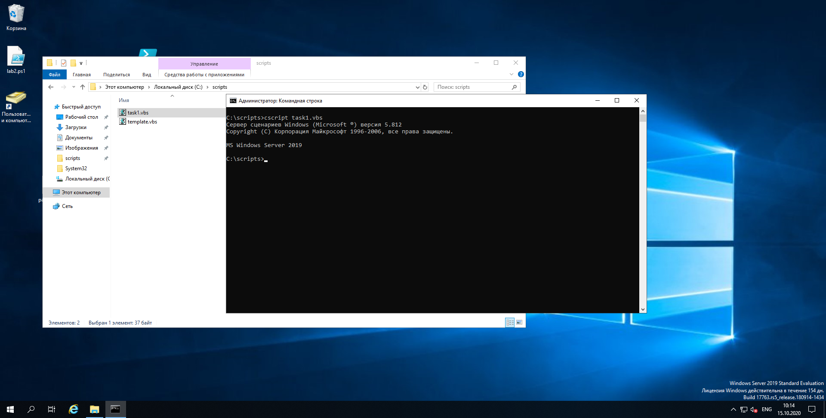

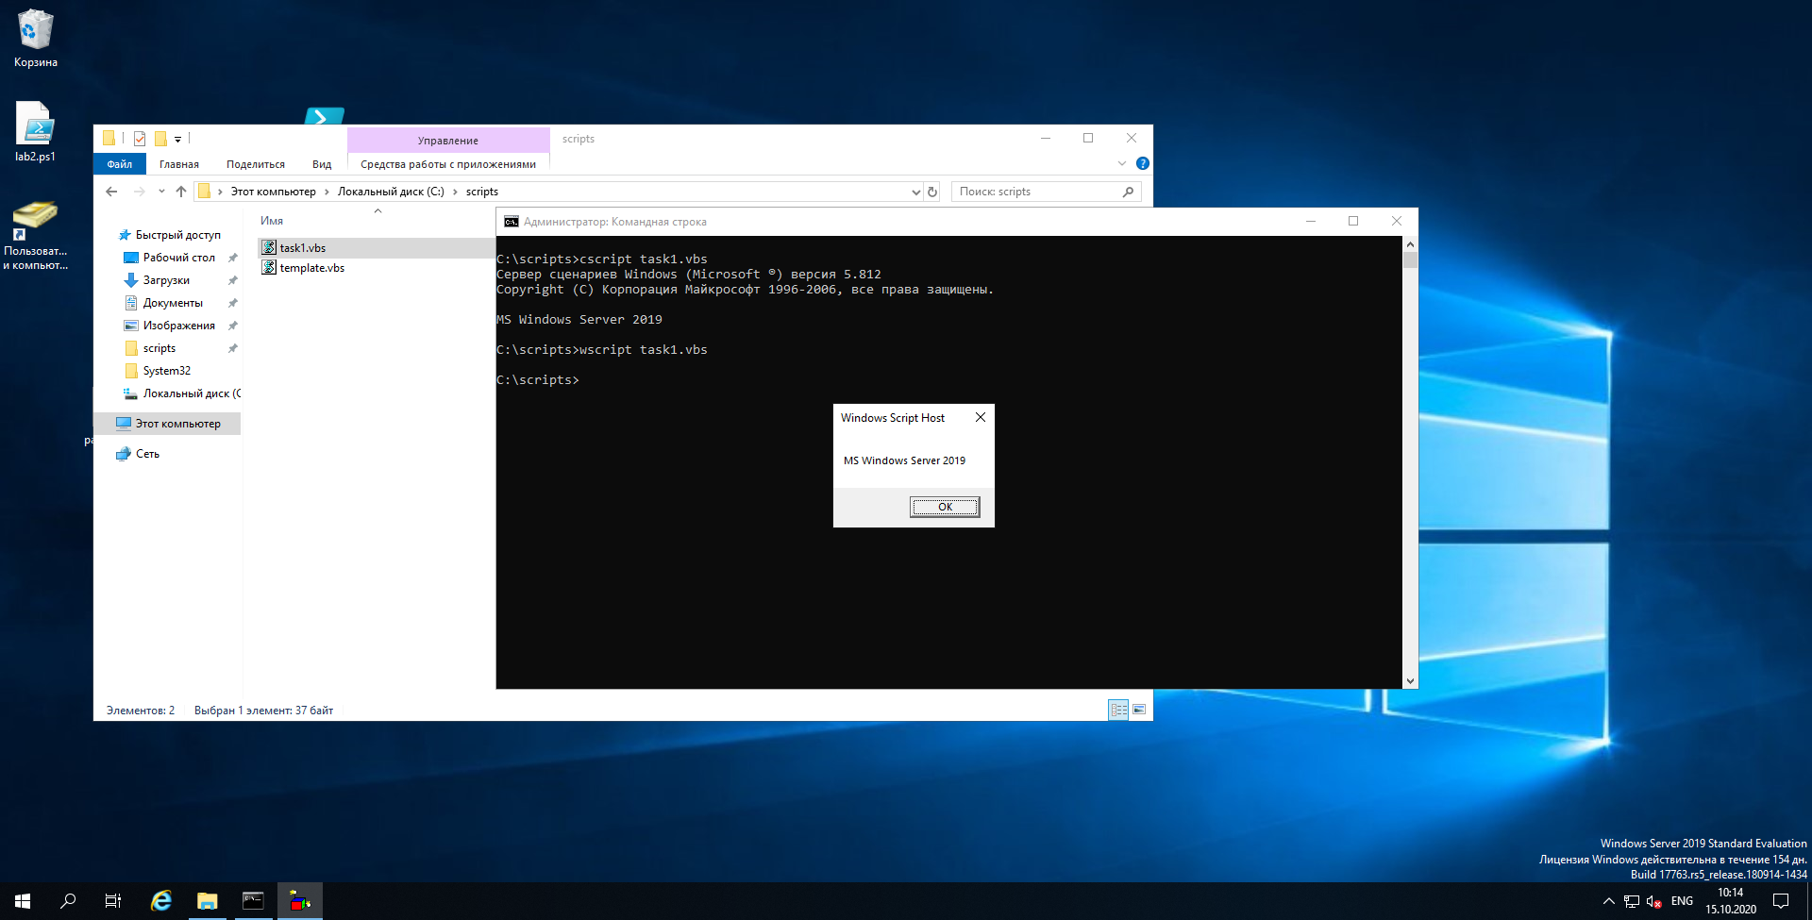

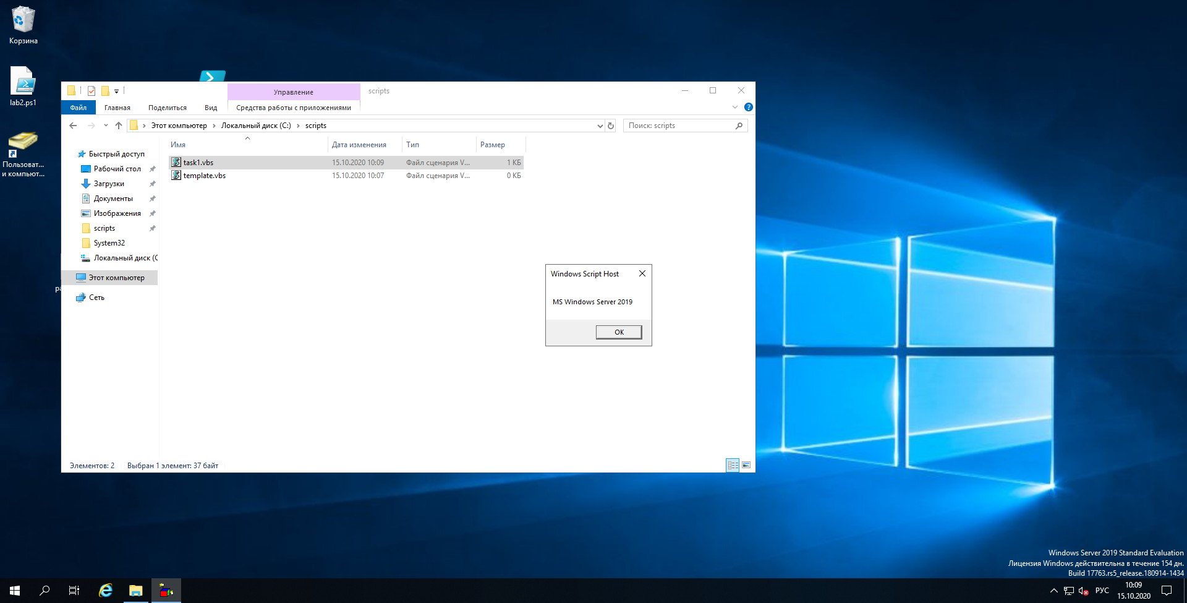

1. Были созданы скрипты logon.vbs и logoff.vbs:

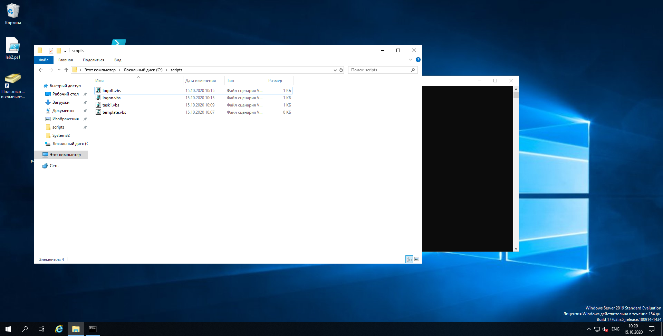

Которые были помещены в необходимую директорию:

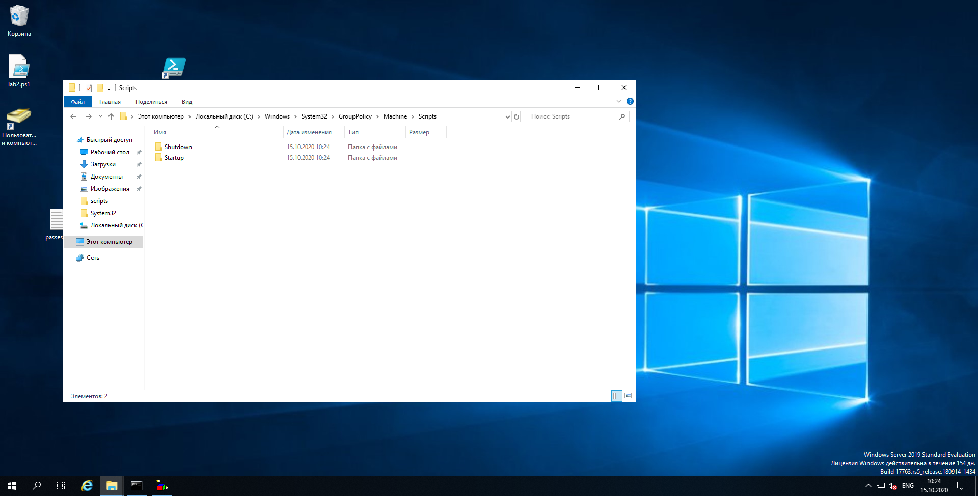

Данные скрипты были добавлены в групповые политики:

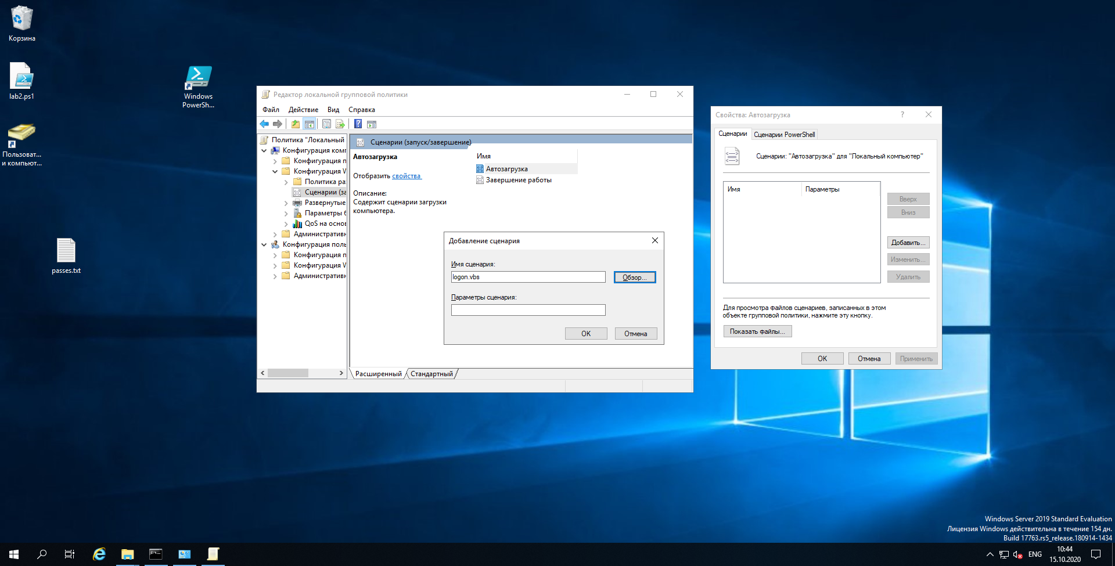

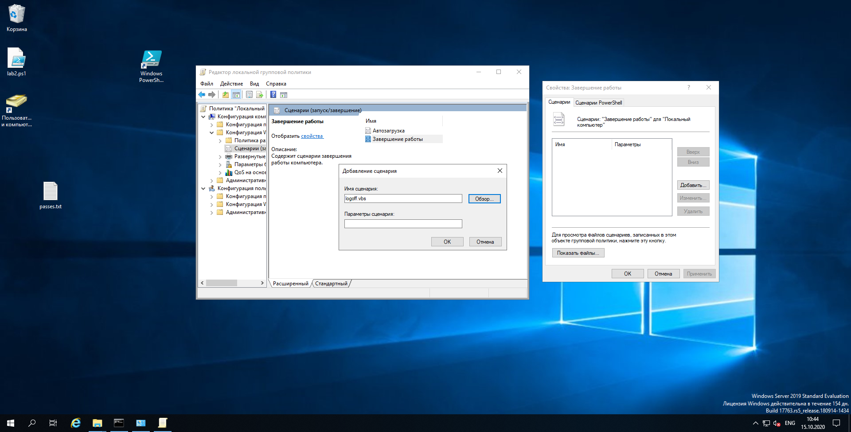

После перезапуска машины было выведено такое сообщение:

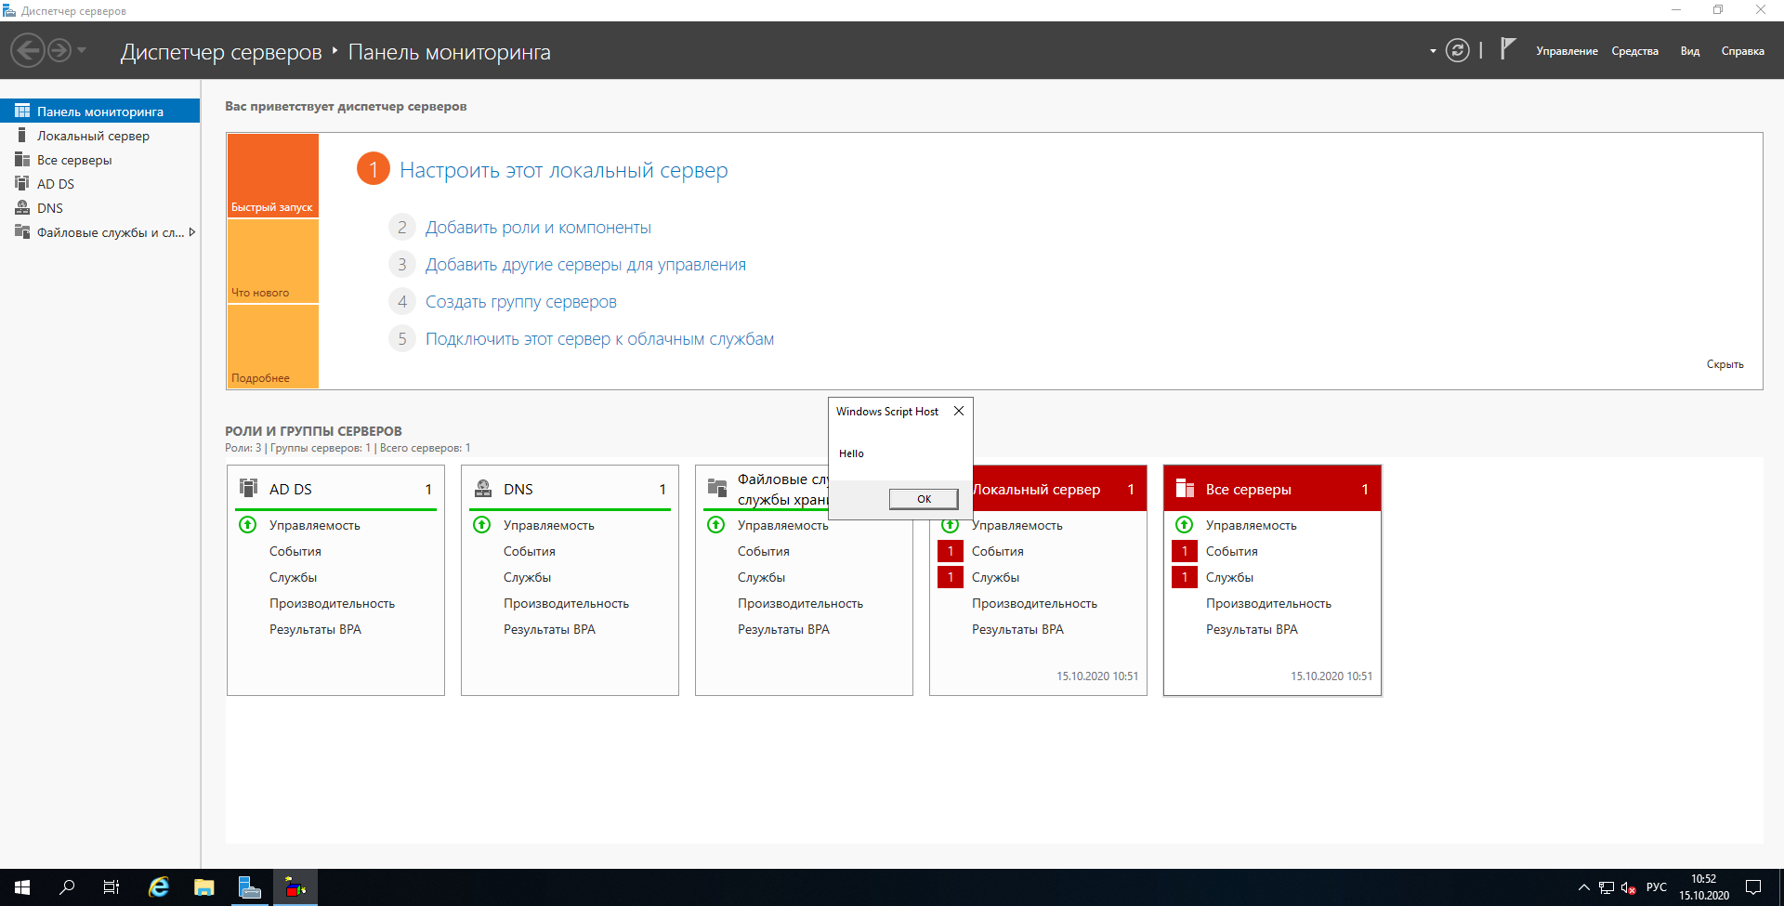

1. Поступим аналогично с конфигурацией пользователей. Опустим все повторяющиеся шаги:

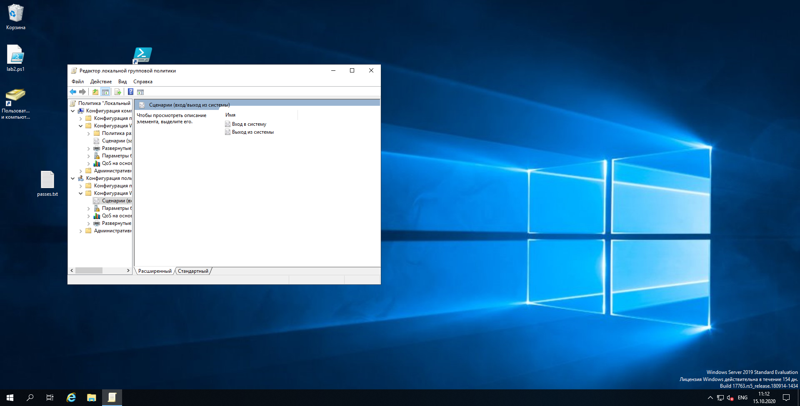

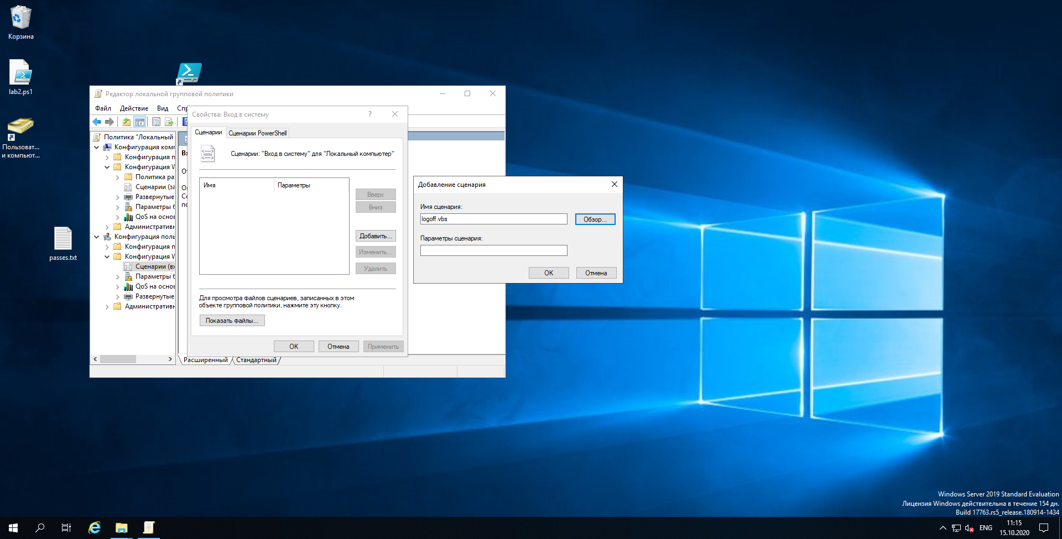

1. Создадим необходимый сценарий, изменив параметры домена.

Данный сценарий выводит атрибуты LDAP объекта Kovalyov.com, который является сервером, на котором он запущен. Результат запуска скрипта:

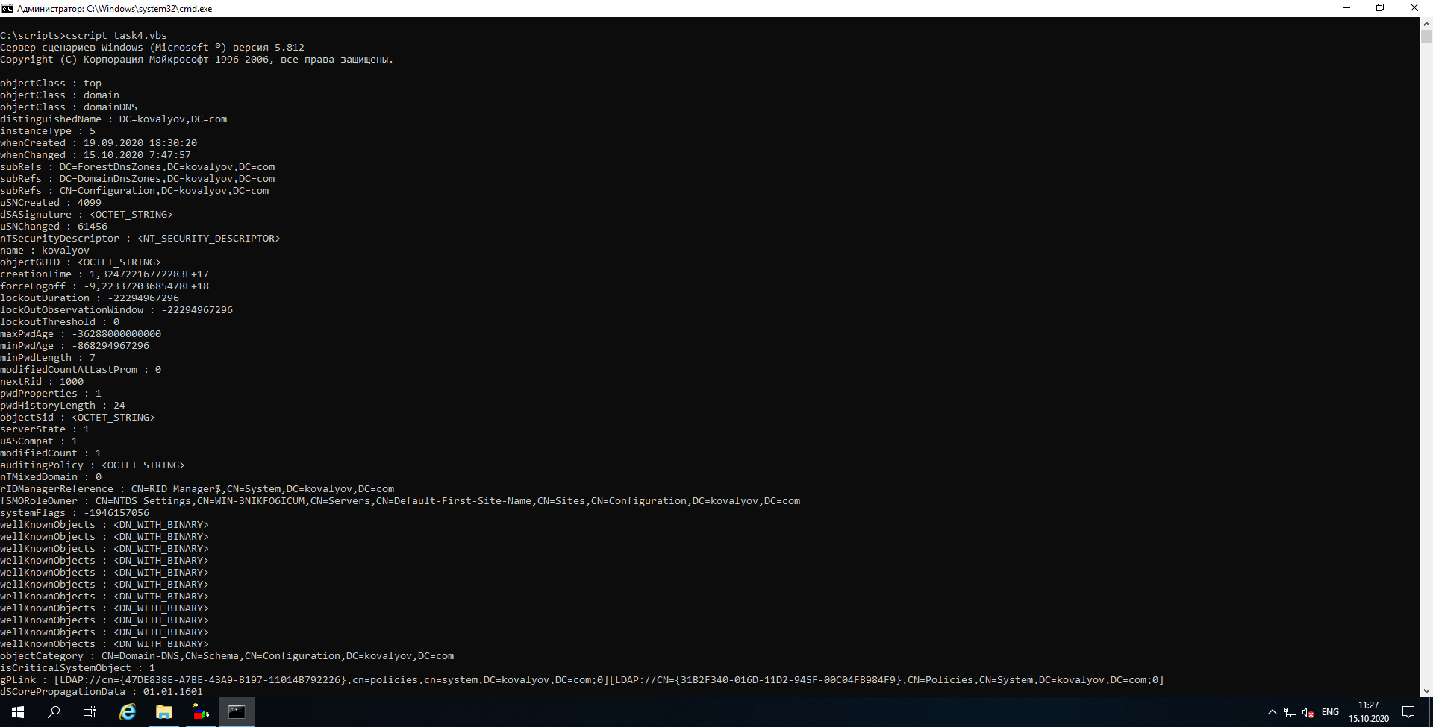

1. Создадим необходимый сценарий, изменив параметры домена.

Данный сценарий отображает атрибуты объекта RootDSE, который описывает сервер LDAP.

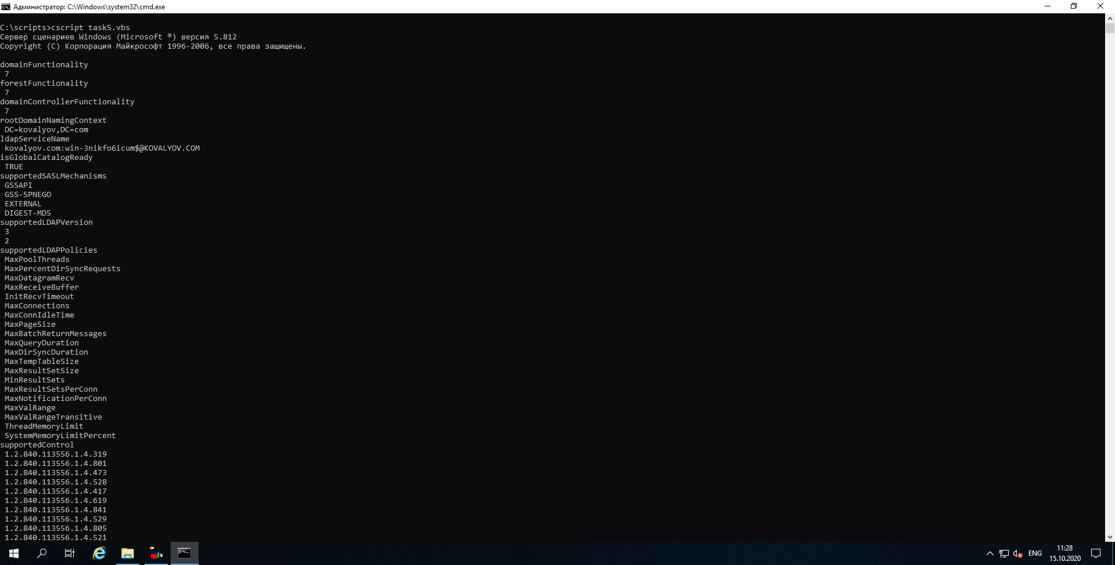

**Вывод:** в процессе выполнения лабораторной работы было изучено назначение windows script host и сценариев, а также способы их запуска через различные интерфейсы; были получены навыки в создании сценариев для пользователей и компьютеров.

**Контрольные вопросы**

1. Сколькими способами можно запустить сценарий через командную строку? Перечислите их.  
Запустить сценарий можно двумя способами: с помощью cscript.exe и wscript.exe.

2. Выдаст ли ошибку сценарий при запуске, если там будет введен следующий текст? Почему?

Const Message = "Hello World!"

WScript.Echo meSSaGe

Нет, не выдаст, поскольку VBScript не чувствителен к регистру.

3. Каково по умолчанию время выполнения сценария?

Время выполнения сценария по умолчанию не ограничено.

4. Напишите сценарий получения объекта Пользователя Иван Иванов, находящийся в организационном подразделении Работники домена Gazpom.com.

set obj = GetObject(“LDAP:\\ cn=”Иван Иванов”, ou=работники, dc=Gazprom, dc=com”

5. Что такое LDAP?   
LDAP (Lightweight Directory Access Protocol) – облегченный протокол доступа к службе каталогов, использующий TCP/IP и лежащий в основе технологии Active Directory.

6. Недостатки языка VBScript?

Плохо подходит для решения сложных задач.